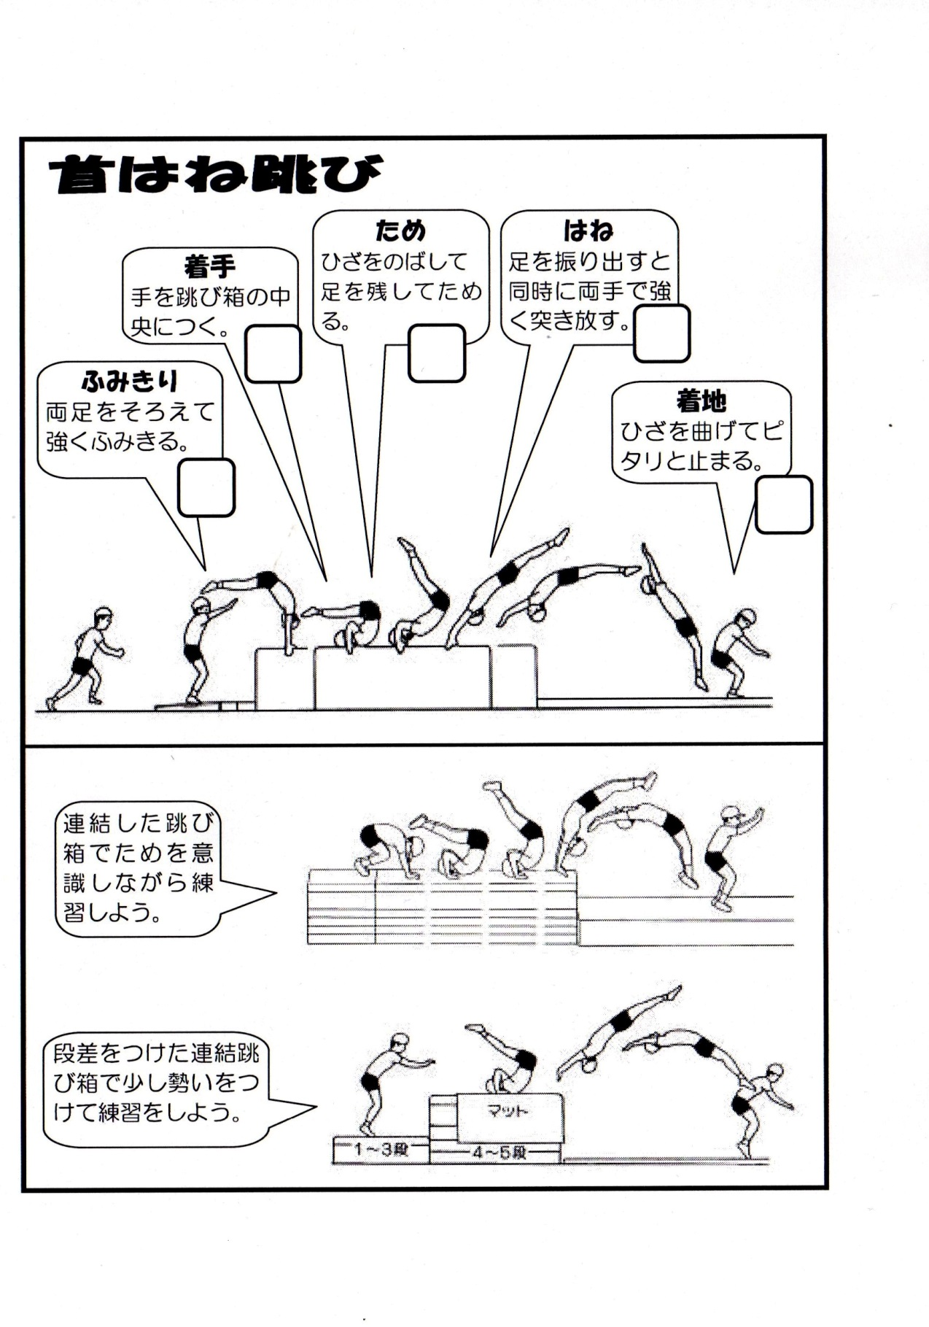

跳び箱運動学習カード

年　組　　名前（　　　　　　　）

めあて『　　　　　　　　　　　　　　　　　　　　』

１　マットで、前転（かた倒立）からブリッジ

　□　できている　□　まあまあできている

２　舞台の上から首跳ね下り

ポイント（はねと同時に、腕を伸ばしてつきはなす）

□できている　　□まあまあできている

３　連結した跳び箱で

ポイント（くの字の状態でためて、足をふり出す）

□できている　□まあまあできている

４　段差の連結した跳び箱で？

□できている　□まあまあできている

５　跳び箱の高さ

　□１段　□２段　□３段　□４段　□５段　□６段

６　技の確かめ（３回連続できたらレベルが上がります。）

|  |  |  |  |  |  |  |  |
| --- | --- | --- | --- | --- | --- | --- | --- |
| レベル１ | レベル２ | レベル３ | レベル４ | レベル５ | レベル６ | レベル７ | レベル８ |

７　振り返り（◎…よくできた 〇…できた △…できなかった）

|  |  |  |
| --- | --- | --- |
| 楽しく運動ができた |  | 感想 |
| 安全に気を付けた |  |  |
| 友だちと励まし合った |  |
| 「めあて」をもって学習した |  |  |
| 考えて練習した（場の工夫、練習方法、コツの発見） |  |
|  |
| 技を上達させることができた  【前より上手（安定）になった、新しい技ができるようになった】 |  |
|  |